Introducción
El objetivo de este proyecto es el desarrollo de un videojuego que combina elementos del genero plataformas con elementos rítmicos, dando lugar a un juego que presente los factores característicos de los dos géneros.
Por un lado, los videojuegos de ritmo tienen como factor común la importancia de la música en la jugabilidad. Las acciones del jugador están directamente ligadas al ritmo de la música y pueden variar en su complejidad dependiendo del juego. Estas acciones pueden ser tanto simuladores complejos de instrumentos como la pulsación única de un botón a modo de tambor.
Por otro lado, los videojuegos de plataformas tienen como característica principal el manejo de un personaje por un entorno en el que tendrá que sobrepasar obstáculos saltando entre plataformas. Su objetivo es llegar a una meta esquivando diferentes enemigos, recolectando monedas y sorteando precipicios.
A la hora de combinar ambos géneros, se pretende ofrecer una experiencia original al jugador directamente ligada al dinamismo del juego. Cuanto mejor sea la coordinación del usuario utilizando los componentes rítmicos y la agilidad para moverse en el entorno plataformero, mejor será la experiencia de juego y mayor puntuación obtenida al final del nivel.
En el juego se maneja a un castor llamado Baqueta que toca un tambor mágico con su cola. El componente plataformero consiste en mover a Baqueta por un nivel en 2D saltando obstáculos, mientras que la parte rítmica entra en juego con el tambor. Para utilizarlo el jugador deberá pulsar un botón al inicio de un compás al ritmo de la música. Posteriormente, el jugador tocará un ritmo durante el mismo compás para realizar una habilidad que le permitirá avanzar por el nivel. Dependiendo del ritmo que realice el jugador se realizarán distintas habilidades.
Por otro lado, el nivel también actuará acorde al componente rítmico, afectando el comportamiento de los enemigos, a la interfaz del jugador o a elementos que ayuden en el nivel a seguir el ritmo de la música.
En el apartado musical se ha contado con ayuda externa, la cual se ha encargado únicamente de diseñar los sonidos y música presentes en el proyecto, sin asistir en cuestiones de desarrollo software que constituyen el eje central de este trabajo.

Proyectos similares y motivación
Este proyecto toma inspiración de varios videojuegos de ritmo con dinámicas diferentes, pero especialmente hablaremos de dos antecedentes.
El primer juego que inspira el proyecto es la saga Patapon [1], unos videojuegos para la PSP desarrollados por Japan Studio y el estudio Pyramid en 2007, en los que el jugador controla a una tribu de guerreros y los ayuda a combatir utilizando cuatro tambores ligados a los cuatro botones de acción de la consola. Cada compás el jugador hará una secuencia de botones ligada a las acciones de la tribu tales como avanzar, atacar, defender, etc.
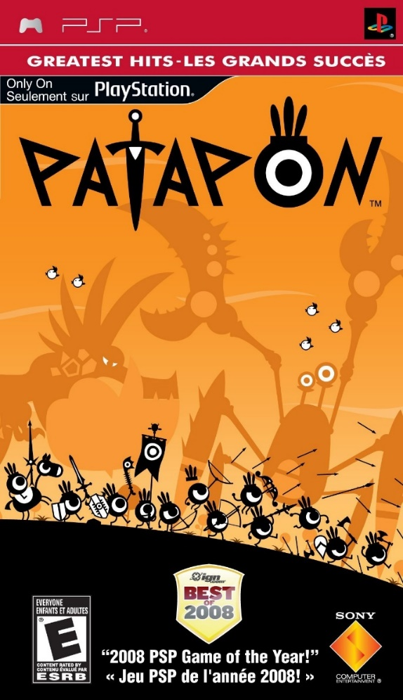
Figura 1: Videojuego Patapon para la plataforma PSP
Por otro lado tenemos el Rhythm Heaven – Nintendo DS [2], o como es conocido en España, Rhythm Paradise. La dinámica de este juego es totalmente diferente, el jugador deberá superar una serie de niveles en los cuales tendrá que hacer uso de la pantalla táctil, arrastrando o picando con el lápiz para seguir el ritmo.
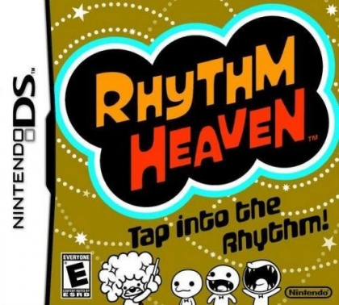
Figura 2: Videojuego Rhythm Paradise para la plataforma Nintendo DS
Cada nivel presenta mecánicas rítmicas en los que el jugador deberá seguir el ritmo de la música de una manera original. En este proyecto nos centraremos no en un nivel, sino en la dinámica introducida en un minijuego extra, Beat Bag [3]. Este minijuego consiste en golpear un saco de boxeo que vuelve hacia el jugador en cada golpe. Dependiendo del instante del ciclo de vuelta del saco en el que el jugador lo golpee, su avatar hará un movimiento u otro, generando ritmos muy interesantes.
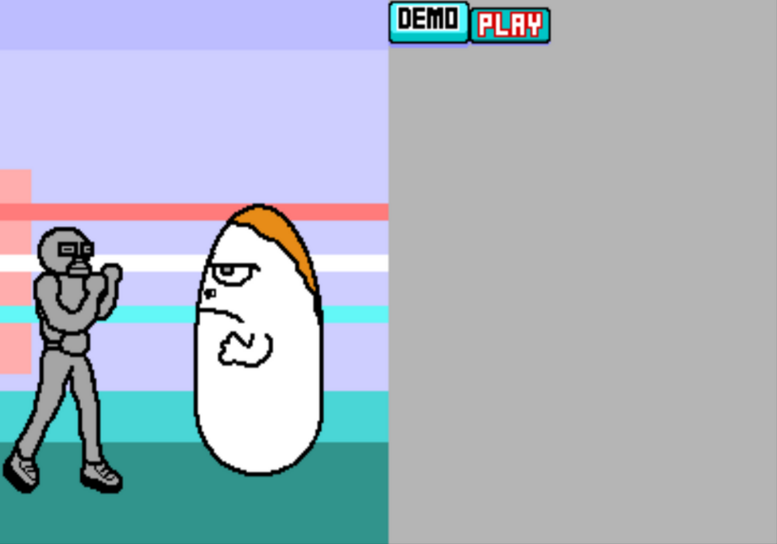
Figura 3: Minijuego Beat Bag del videojuego Rhythm Paradise
En este proyecto se combinan la idea de los compases de Patapon con los ritmos que el jugador puede hacer en Beat Bag, de manera que tendrá que utilizar ritmos diferentes dentro del mismo nivel para poder avanzar.

Objetivos del proyecto
Como objetivo principal del proyecto se ha planteado el diseño y desarrollo de un videojuego que combine elementos de juegos plataformeros junto con elementos rítmicos, además de tener un diseño artístico y musical originales.

Objetivos funcionales
- Desarrollo de la base del videojuego: Se deben dar las funcionalidades de un videojuego 2D, las cuales formaran los cimientos del proyecto. El jugador deberá ser capaz de interactuar con el entorno de manera intuitiva.
- Desarrollo de componentes rítmicos: Se debe dar un carácter rítmico a la jugabilidad del proyecto que sea fácilmente perceptible por el jugador sea visualmente o con ayudas sonoras. Estos componentes afectarán al sistema dándole dinamismo al mundo.
- Gestión de vidas: El videojuego debe tener un sistema de vidas justo que desafíe al jugador.
- Gestión de puntuaciones: Se deben recoger y guardar las puntuaciones del usuario para su comparación, dándole al jugador la posibilidad de volver a utilizar el proyecto.

Objetivos no funcionales
- Usabilidad: Debe ofrecer interfaces intuitivas y de navegación fácil, junto con controles fáciles de aprender.
- Fluidez: Se debe ofrecer una experiencia fluida y satisfactoria con animaciones suaves, ofreciendo rapidez entre las acciones del jugador y la respuesta del sistema.
- Fiabilidad: Debe funcionar sin errores ni desajustes en el componente rítmico que estropeen la experiencia al jugador
- Eficiencia: El sistema no debe suponer un consumo excesivo de recursos del usuario que empobrezca la experiencia.
- Tutoriales para el usuario: Se deben implementar tutoriales sencillos y comprensibles para cualquier usuario de manera que no tengan problema en asimilar las dinámicas del juego.
- Diseño original: Los diseños de elementos del juego como interfaces, música y animaciones serán creados originalmente por los autores.
- Rejugabilidad: El producto debe incentivar a volver a jugarse una vez completado por primera vez, utilizando elementos como puntuaciones o objetos coleccionables presentes en el nivel.

Objetivos personales
Con este proyecto se pretende dar los primeros pasos en el mundo del desarrollo de los videojuegos, de forma en la que se aprenderá como funcionan los procesos necesarios para sacar un producto funcional. También se busca investigar y aprender más sobre la herramienta de Unity y el diseño de elementos gráficos en los videojuegos. De la misma manera se busca investigar métodos en los que la música y el ritmo afecten a la jugabilidad de un videojuego.
Por último se busca aprender a trabajar en un equipo en el que los integrantes pertenecen a campos diferentes de trabajo, en este caso un desarrollador de software y un músico.

Conceptos teóricos
En este apartado se definen los principales conceptos teóricos ligados al desarrollo del proyecto.

Videojuego plataformas
Se definen como videojuegos de plataformas a todos aquellos juegos en los que el jugador debe saltar sobre plataformas a lo largo de un circuito de obstáculos para llegar a una meta. Estos juegos suelen tener desplazamiento horizontal hacia la derecha (o, menos habitualmente, hacia la izquierda) en su progresión y desafían a los jugadores a hacer saltos precisos entre obstáculos y enemigos.
Dentro de los niveles el jugador podrá recoger ítems que otorgan habilidades, puntos o salud entre otras cosas. Estos ítems actúan como incentivo al jugador a realizar acciones y son una forma para que los jugadores hagan los que los desarrolladores pretenden en el nivel.
El caso más claro de juegos de este estilo son los Mario Bros]

Videojuego de ritmo
Definimos los videojuegos de ritmo como aquellos en los que la jugabilidad está directamente ligada a la música que suena de fondo. Las acciones del jugador deberán estar en sincronía con la banda sonora para poder avanzar.
Estos juegos cuentan con distintos indicadores, tanto visuales como auditivos, que ayudan al jugador a mantener el ritmo o a realizar acciones en momentos específicos.
Los hay de muchos tipos, pueden ser simuladores de instrumentos, juegos de baile o incluso juegos en los que sólo tienes que seguir el ritmo con un único botón.

Timing
En los juegos de ritmo la sincronización o timing de los movimientos y los elementos rítmicos es clave. Nos referimos al momento en el que el jugador realiza una acción que coincida con la música.
El timing es importante para validar si la acción del jugador es correcta, permitiendo al jugador realizar acciones u otorgando puntuaciones dependiendo de su precisión. En el caso de que sea incorrecta la sincronización, el jugador recibirá un castigo que se verá reflejado en el juego de distintas formas. Esto se puede ver afectando a una posible salud del jugador, suponiendo una puntuación negativa o como en muchos casos, rompiendo el bonus de la racha de timings correctos seguidos.
En el caso de este proyecto, se opta por un castigo temporal, forzando al jugador a esperar al siguiente compás para poder realizar una acción rítmica. La puntuación no estará ligada al timing de las acciones, sino al tiempo en el nivel entre otras cosas, de esta manera fallar un timing afecta indirectamente a la puntuación.

Sistema de puntuación en los videojuegos de plataformas
En los videojuegos de plataformas el jugador podrá encontrar coleccionables como monedas o derrotar enemigos. Esto sumado a la rapidez en la que el jugador completa el nivel determina la puntuación final que se conseguirá.
En el caso de este proyecto se ha optado por este sistema de puntuación ya que las acciones rítmicas que pueden realizar los jugadores dependen de más variables de las que dependerían en un juego puramente rítmico.

Concepto de escena
La escena es el entorno dentro del motor de juego que contiene y organiza los elementos que componen el juego. Un proyecto de Unity puede estar compuesto por múltiples escenas, las cuales pueden ser partes diferentes del juego, como menús, niveles, pantallas de carga, etc. Cada escena es independiente y puede tener diferentes reglas.
Unity permite conservar datos entre escenas usando diferentes técnicas como las preferencias de usuario guardadas en la clase PlayerPrefs u objetos del tipo Singleton, los cuales solo tienen una instancia para todo el programa.
En nuestro caso se usarán varias escenas por la organización en niveles de la aplicación, ya que en el momento de crear diferentes niveles sería insostenible tenerlo todo en la misma. Los datos que necesitaremos de las escenas se pueden almacenar fácilmente en PlayerPrefs de tal manera que la comunicación entre escenas está asegurada.

Concepto de Game Object
Dentro del entorno de Unity, los game objetcs son los diferentes elementos que se tienen en una escena. Hacen de contenedores para diferentes componentes que se explicarán posteriormente. Estos game objects actuaran sobre sus componentes y el resto de los elementos de la escena mediante scripts asociados, de esta manera dan forma a las funcionalidades de la escena.
Muchos de estos elementos hacen la vez de controladores de otros elementos de características parecidas, teniendo un control de la escena más organizado.
Se pueden guardar como prefabs, los cuales hacen de modelos para game objects y permiten su instanciación en diferentes lugares de la escena. Esto nos servirá posteriormente para el desarrollo de ciertos elementos.

Concepto de asset
Los assets o recursos son todo aquel archivo que se utiliza dentro del entorno de Unity para crear contenido en un proyecto. Son los elementos gráficos, musicales, scripts, escenas, animaciones, etc. Sirven para darles forma y funcionalidades a los Game Objects.

Concepto de sprite
Los sprites son los elementos gráficos que dan aspecto a los objetos de un juego 2D. Estos elementos son imágenes 2D normalmente en formato .png por su capacidad de manejar transparencias.
Los game objects de Unity manejan los sprites mediante el componente sprite renderer, el cual les permite tener un control sobre la imagen que se utiliza. En este proyecto se implementa esto como por ejemplo en el caso de hacer un efecto de parpadeo o a la hora de voltear sprites en el eje X.
En el contexto de las animaciones encontramos las hojas de sprites (sprite sheets), que son imágenes únicas que contienen cada fotograma de una animación representados con un sprite cada uno.
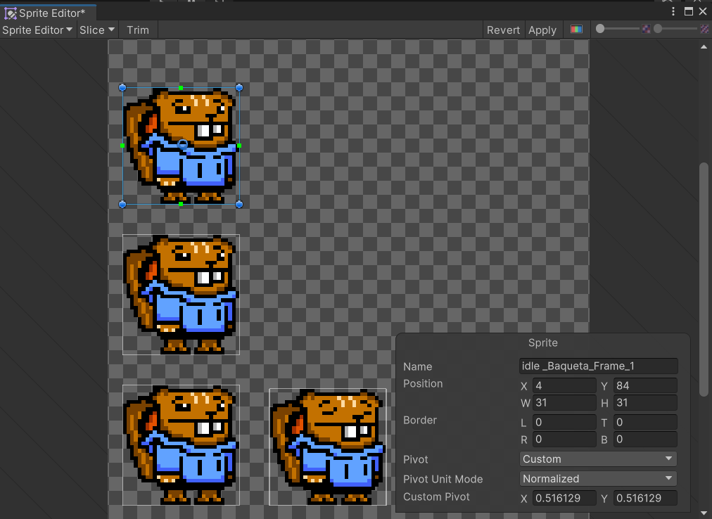
Figura 4: Sprite sheet de Baqueta en su animación de inactividad
Para este proyecto se ha contado con la ayuda de la aplicación Aseprite, un entorno grafico de diseño de sprites que ofrece facilidades a la hora de crear elementos en pixel art y animaciones.

Concepto de grid
En la escena del nivel se necesitará este componente para formar el mundo con el que el personaje interactuará. Es un sistema de referencia que organiza el espacio en una disposición regular, de manera que facilita la colocación de elementos en el espacio.
Junto con la ayuda del tilemap, un sprite sheet en el que sus elementos hacen la vez de “baldosas” para poder diseñar caminos con sprites únicos, y el collider asociado al tilemap (tipo de elemento del que se hablará a continuación), tendremos un mundo por el que nuestro jugador podrá navegar.
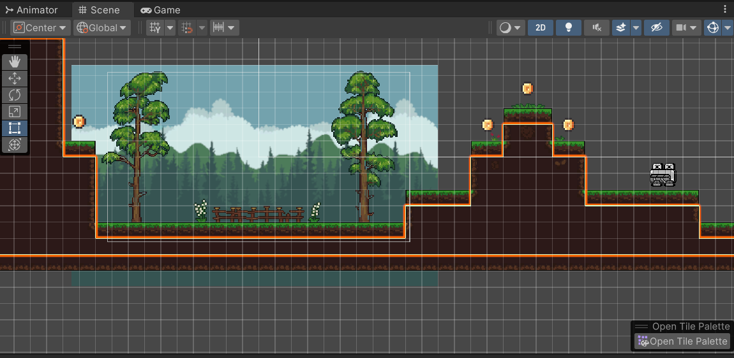
Figura 5: Tilemap de las paredes del nivel del juego.

Concepto de collider
Estos componentes definen el área de colisión que tendrá un objeto. Sirven para gestionar las interacciones físicas entre elementos de la escena.
Con un componente Rigidbody pueden ser afectados por fuerzas como la gravedad u otras colisiones de otros elementos. Por otro lado, si configuramos el collider como trigger, detectará únicamente si otro objeto lo ha atravesado, permitiendo su paso.
Los colliders no tienen una representación visible en el juego. Según la intención del desarrollador pueden tener dimensiones más o menos intuitivas con ayuda de otros componentes como los sprites.
En este proyecto se hacen uso de ambas funciones. El personaje principal, Baqueta, cuenta con un Box Collider con el que será capaz de tocar el suelo y las paredes del nivel ayudándose de un Rigidbody. De la misma forma también tiene una hitbox, una zona de colisión del tipo trigger que delimita la zona por la que Baqueta golpeará a los enemigos. Esta hitbox se activará en el momento en el que un enemigo entre en su campo de detección.

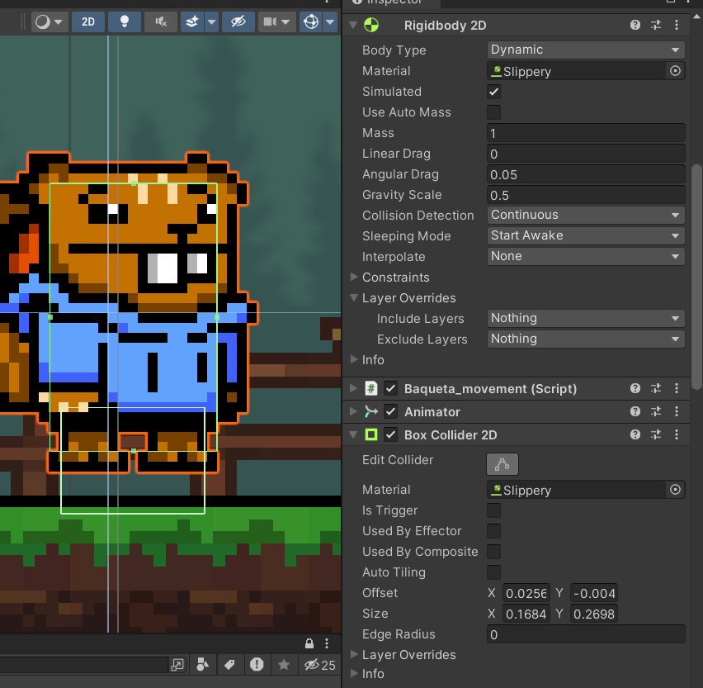
Figura 6: Rigidbody, Box Collider y Hitbox de Baqueta.

Concepto de HUD
El HUD o Head-Up Display es una parte de la interfaz del usuario que se superpone a lo que se ve en la pantalla para darle información sobre el juego. Ofrece al jugador información constante relativa al estado del juego de manera ininterrumpida y es visible en todo momento sin interrumpir la jugabilidad.
Unos posibles elementos en un HUD pueden ser:
- Salud del jugador: Indica la vida que tiene el jugador
- Minimapa: Muestra una parte del mapa y la posición del jugador.
- Munición: En los videojuegos en los que se usan armas hay indicadores de la munición restante que tiene el jugador.
- Puntuación: Muestra la puntuación que lleva acumulada el jugador a lo largo del nivel.
- Tiempo: El tiempo que lleva el jugador en el nivel. Si llega a 0 el jugador habrá perdido.
Estos elementos varían según el tipo de juego. En el caso de los juegos de ritmo también suele haber un indicador del ritmo en el HUD, de manera que el jugador tiene constantemente claves visuales para poder sincronizarse mejor con la música. Es el caso por ejemplo del BPM: Bullets Per Minute [5], un juego shooter rítmico en el que tienes que disparar un arma al son de la música. En la Figura 7 se ve un marcador en el centro de la pantalla que marca el ritmo al que el jugador debe disparar.
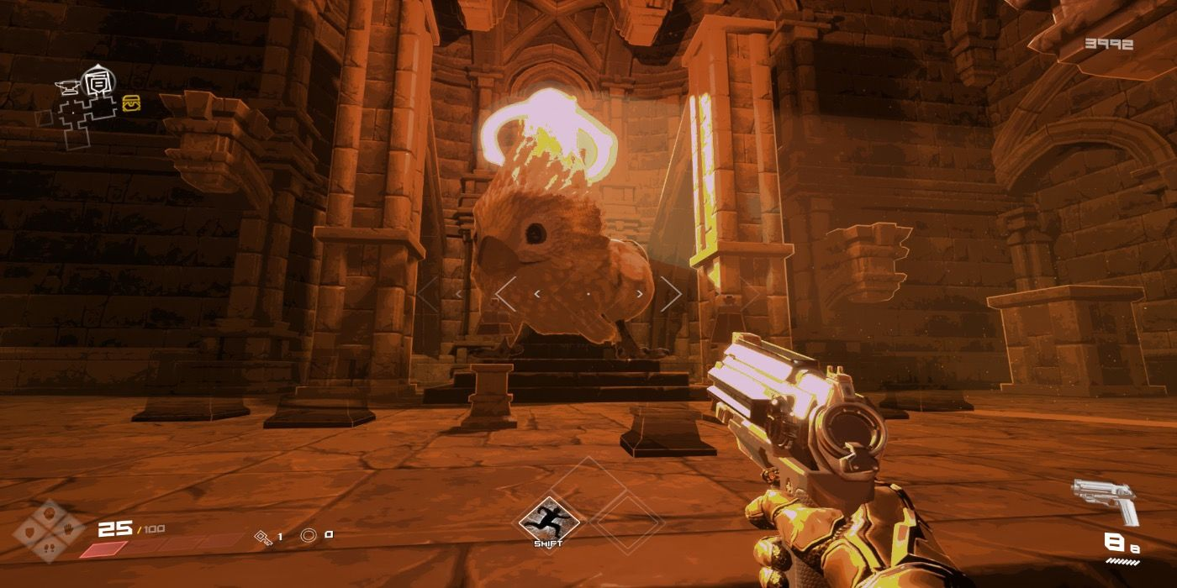
Figura 7: Ejemplo de HUD del BPM: Bullets Per Minute
En este proyecto también se hace uso de un HUD que aporta claves visuales. En la Figura 8 se muestra el marcador visual del ritmo que se presenta constantemente al jugador para ayudarle a sincronizarse mejor con la música. Las barritas que se observan se desplazan hacia el tambor en el centro, el cual hará el efecto de palpitar al ritmo de la música.
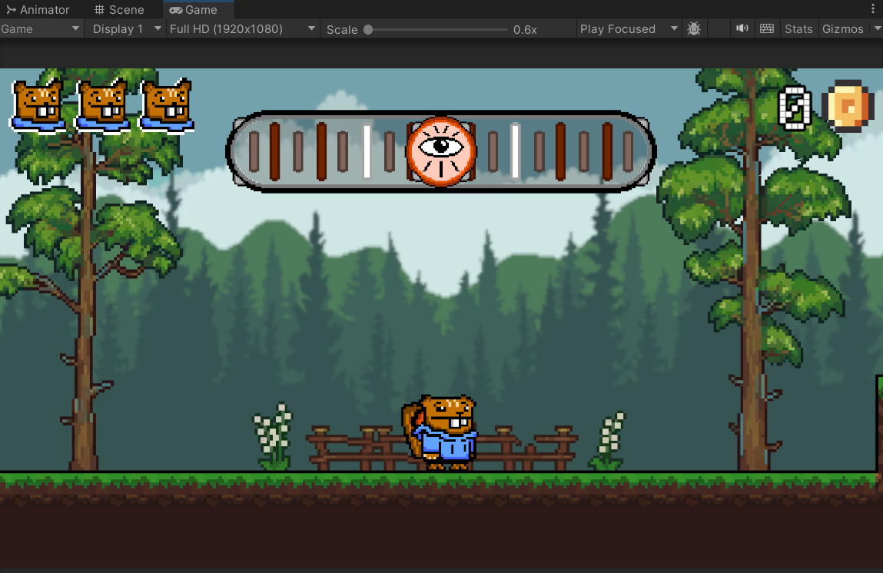
Figura 8: HUD del proyecto en el que se ven coleccionables, salud y marcador ritmico

Concepto de BPM
El BPM o Beats Per Minute es una unidad de medida que indica el número de pulsos en un minuto. Es la forma de determinar la velocidad de una canción o de una secuencia rítmica.
En este proyecto es esencial para delimitar la duración de los intervalos de tiempo que determinan las secuencias rítmicas. Según el BPM de la canción que esté sonando, se calculan los intervalos de manera que el juego mantenga la relación de sincronía entre la música y lo que se ve en pantalla. De manera que no se descompasen por motivos de uso de recursos o elementos externos, los intervalos son calculados directamente sobre el clip de audio que se utilice como canción. Así nos aseguramos uno de los objetivos del proyecto que es asegurar la precisión del componente rítmico.

Motor gráfico
El motor gráfico es el núcleo del desarrollo en los videojuegos, ofreciendo 3herramientas para crear, renderizar y gestionar los aspectos visuales y lógicos. Ayuda a los desarrolladores a proporcionar una base sobre la cual diseñar diferentes productos sin la necesidad de crearlos desde cero. También ofrecen manejar otros aspectos clave como las colisiones, físicas, animaciones, manejo de audio, etc.
Algunos casos de motores gráficos son los siguientes:
- Unity: Uno de los motores más utilizados para juegos 2D, 3D, juegos móviles, de realidad aumentada y realidad virtual. Cuenta con una asset store en la que los desarrolladores pueden comprar diferentes assets para sus proyectos. Algunos títulos conocidos son el Pokemon Go, Rust o el juego de realidad virtual Beat Saber.
- Godot: Es un motor de código abierto que utiliza su propio lenguaje de programación (GDScript), aunque también ofrece soporte a C#, C++ y Visualscript. Permite mucha flexibilidad y cuenta con un sistema de escenas anidadas que mejora la eficiencia del desarrollo. Titulos como Sonic Colors, Deponia o Cruelty Squad están hechos con este motor.
- Unreal Engine: Junto con Unity, uno de los motores más utilizados que ofrece una gran potencia para renderizado de gráficos de alta calidad en 3D. Algunos títulos conocidos que utilizan Unreal son Fortnite, Bioshock, o el juego de peleas Tekken u7,
En el caso de este proyecto se ha optado por el uso de Unity, debido a las facilidades que ofrece para empezar a desarrollar con su asset store y con la gran cantidad de tutoriales que existen para nuevos desarrolladores.
El lenguaje utilizado es C# para la programación de los scripts principalmente por su compatibilidad con Unity y por ser orientado a objetos, además del manejo de eventos utilizados en gran parte del juego.

IGNORAR
Introducción y antecedentes: Contar en un par de páginas de qué va el proyecto y hablar de otros proyectos parecidos para motivar la importancia del desarrollo.
- Objetivos del proyecto: Concretos y de forma esquematizada. Deben ser coherentes con lo que aparece en la propuesta de TFG.
- Conceptos teóricos: Explicar en subsecciones independientes los conceptos más relevantes que aparecen en el proyecto. Intentar ir relacionándolo con por qué son importantes para el proyecto, evitar que sea demasiado generalista.
- Metodología, técnicas y herramientas:
  - Metodología: Hablar de la metodología software que se ha seguido (cuál se escogió y por qué, descomposición en iteraciones, planificación...)
  - Técnicas: Técnicas concretas como pueden ser patrones de diseño especialmente relevantes.
  - Herramientas: Software utilizado.
- Aspectos relevantes del desarrollo: Aquí es donde se recogerían los artefactos más importantes de la metodología de desarrollo, a partir de los anexos, así como otros aspectos que sea relevante contar. Una versión breve del manual de usuario (anexo 5) también puede tener cabida, pero orientado a mostrar lo más importante del desarrollo.
- Resultados: Un resumen de lo que se ha logrado, que debería ser coherente con lo que aparece en la introducción y en la propuesta del proyecto. Se pueden incluir también propuestas de trabajo futuro.
- Bibliografía: Se debe ir recopilando desde el principio, a ser posible utilizando la funcionalidad del procesador de textos que se emplee (para Word, aquí).

Referencias
- Patapon
- Rhythm Heaven
- Beat bag de rhythm paradise
- BPM
- Godot

1 https://patapon.fandom.com/es/wiki/Patapon
2 https://rhythmheaven.fandom.com/es/wiki/Rhythm_Heaven
3 https://rhythmheaven.fandom.com/wiki/Beat_Bag
4 https://store.steampowered.com/app/1286350/BPM_BULLETS_PER_MINUTE/
5 https://godotengine.org/
Player prefs https://docs.unity3d.com/2022.1/Documentation/ScriptReference/PlayerPrefs.html

